Tillsynsbegäran – information om höga naturvärden och fridlysta arter i avverkningsanmälan A 44469-2022 i Karlstads kommun
Denna tillsynsbegäran behandlar höga naturvärden i avverkningsanmälan A 44469-2022 i Karlstads kommun som inkom 2022-10-04 och omfattar 9,3 ha.
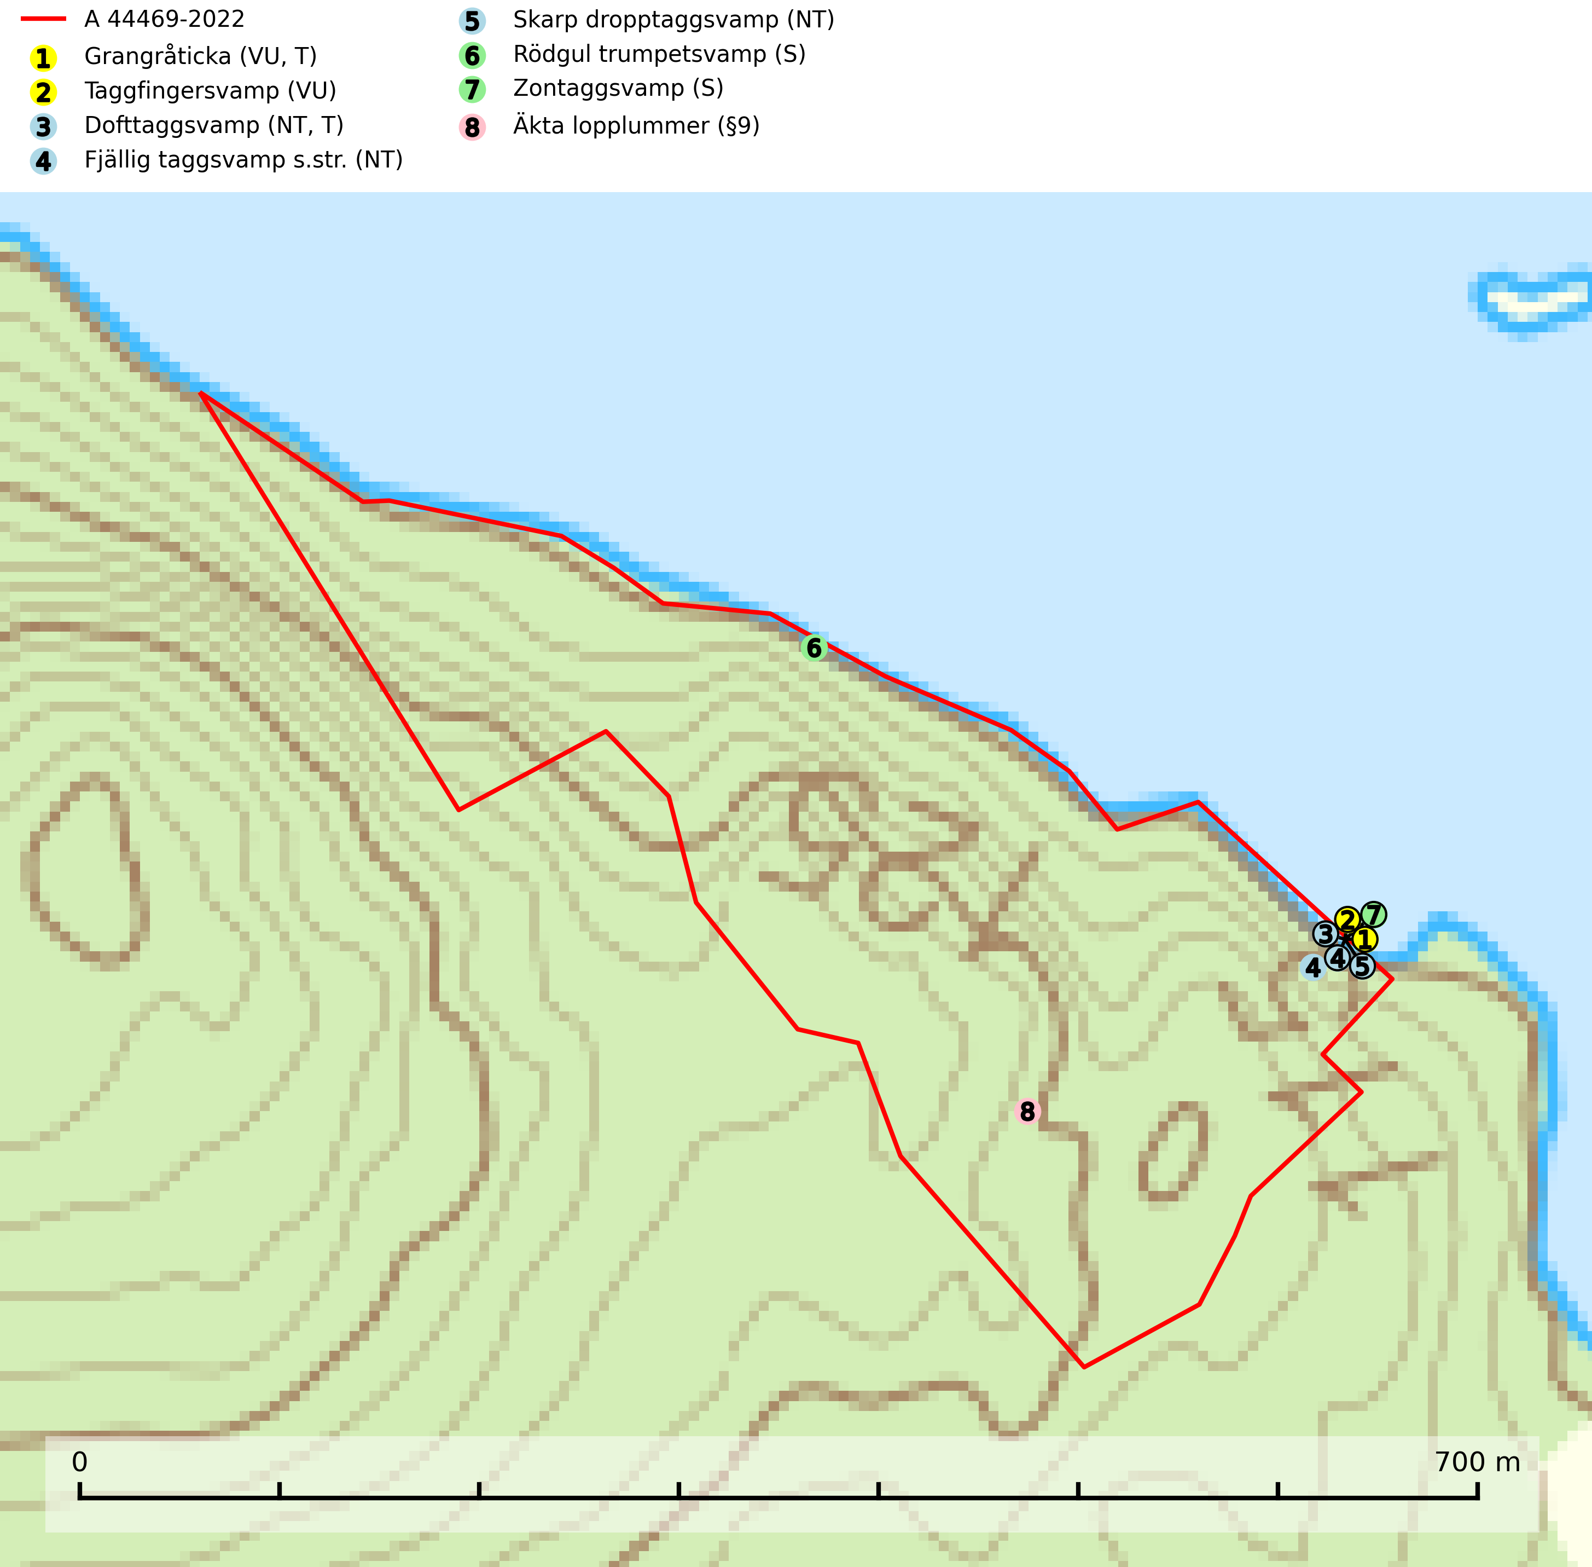
Figur 1. Fyndplatser för naturvårdsarter i avverkningsanmälan. Markörer utan svart kant är placerade på fyndplatsen. Markörer med svart kant är placerade vid sidan av fyndplatsen har ett svart streck som visar fyndplatsens exakta position. Kartans mittpunktskoordinat är N 6614381, E 425625 i SWEREF 99 TM.
I avverkningsanmälan finns fynd av 8 naturvårdsarter, varav 5 är rödlistade, 1 är fridlyst, 2 är typiska (T) och 2 är signalarter (S): grangråticka (VU, T), taggfingersvamp (VU), dofttaggsvamp (NT, T), fjällig taggsvamp s.str. (NT), skarp dropptaggsvamp (NT), rödgul trumpetsvamp (S), zontaggsvamp (S) och äkta lopplummer (§9). Se Figur 1.

Tillsynsbegäran
Vi begär härmed att Skogsstyrelsen fattar beslut enligt miljöbalken som säkerställer att skogens höga naturvärden bevaras samt att EU-lagstiftning efterlevs och att artskyddsbrott förhindras.
Vi önskar även ta del av de ställningstaganden och beslut som myndigheten meddelar till följd av aktuell avverkningsanmälan och föreningens inlaga (se 34 § förvaltningslagen).

Naturvårdsarter och fridlysta arter
Nedan följer beskrivningar av de naturvårdsarter och fridlysta arter som har sina livsmiljöer och växtplatser i den avverkningsanmälda skogen. De påträffade naturvårdsarterna är ett tydligt kvitto på att det rör sig om en skog med höga naturvärden.
Grangråticka (VU) bildar mykorrhiza med gran och påträffas på kalkrik mark i örtrika granskogar med t.ex. blåsippa, harsyra och ekorrbär i fältskiktet. Arten är beroende av långvarig kontinuitet av äldre gran och tål ingen slutavverkning (kalhuggning). Lokaler med grangråticka är alltid skyddsvärda och bör skötas med stor varsamhet. Grangråticka är typisk art för 9050 Näringsrik granskog (SLU Artdatabanken, 2024; Nitare & Skogsstyrelsen, 2019).
Taggfingersvamp (VU) är knuten till granskogar med långvarig kontinuitet och bildar mykorrhiza med gran på rikare mark. Den totala populationen i landet bedöms ha minskat kraftigt och fortgående att minska, huvudsakligen p.g.a. att arealen örtrik äldre granskog har minskat de senaste 50 åren. Den hotas främst av skogsavverkning och tycks försvinna efter slutavverkning, markberedning och plantering och det saknas uppgifter om fynd i planterad skog eller sekundär granskog uppkommen på kalmark. Taggfingersvamp är placerad högst upp i Skogsstyrelsens värdepyramid för bedömning av skog med höga naturvärden. Områdesskydd är en viktig åtgärd för att bevara artens förekomster (SLU Artdatabanken, 2024; Nitare & Skogsstyrelsen, 2019).
Dofttaggsvamp (NT) bildar mykorrhiza med gran i framför allt äldre ängsgranskog eller örtrik granskog av frisk lågörttyp. Arten hotas huvudsakligen av slutavverkning och den överlever sannolikt inte en avverkning eftersom den är beroende de levande barrträdens rötter. Troligen missgynnas den av allt för hård gallring eller plockhuggning om huggningen inte efterföljs av skogsbete. Fler örtrika barrskogar, särskilt de med trädkontinuitet, måste skyddas i större utsträckning än vad som tidigare gjorts. Dofttaggsvamp är typisk art för 9050 Näringsrik granskog (SLU Artdatabanken, 2024).
Fjällig taggsvamp s.str. (NT) bildar mykorrhiza med gran i granskog och barrblandskog, främst på frisk näringsrik mark i äldre skog med lång trädkontinuitet. Den totala populationen i landet har minskat och bedöms fortsätta minska till följd av avverkning av äldre barrskogar. Minskningstakten för den svenska populationen bedöms vara nära gränsvärdet för sårbar (VU) (SLU Artdatabanken, 2026).
Skarp dropptaggsvamp (NT) bildar mykorrhiza med både gran och tall, främst i barrskogar med trädkontinuitet. Arten uppträder dels i näringsrik kalkbarrskog och dels i sur lavtallskog. Kalkbarrskogarna är ofta grandominerade, olikåldriga och skiktade på frisk mark med ett örtrikt vegetationsskikt. Lavtallskogarna är i regel magra, torra, ljusöppna och ofta brandpräglade. Den totala populationen i landet har minskat och bedöms fortsätta minska till följd av avverkning av äldre barrskogar. Arten har begränsad förmåga att återetablera sig efter slutavverkning eller andra storskaliga skogsbruksåtgärder. Det saknas indikationer på att arten långsiktigt kan etablera eller reproducera sig i skogsbestånd som brukas med metoder som trakthyggesbruk, markberedning, gödsling eller föryngring med förädlat plantmaterial. Minskningstakten för den svenska populationen bedöms vara nära gränsvärdet för Sårbar (VU) (SLU Artdatabanken, 2026).
Rödgul trumpetsvamp signalerar kalkrika barrsumpskogar eller avgränsade små mineralrika ytor i barrskogslandskapet, vilka normalt har höga naturvärden. I urbergsbygder är den en bra signalart på känsliga skogsbiotoper (Nitare & Skogsstyrelsen, 2019).

